

lancement d’une consultation nationale sur l’avenir de l’hôpital public

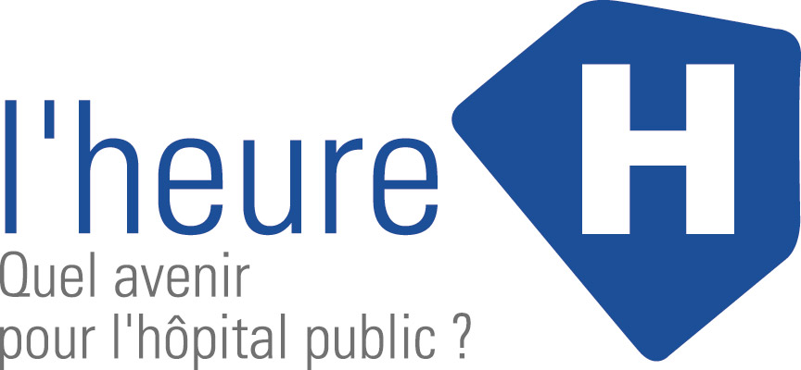

Contacts presse
Nicolas Péju - FHF
Tél. : 01 44 06 85 22 / 06 30 70 53 06
n.peju@fhf.fr

Sandrine Compain - COMM Santé
Tél. : 06 15 04 23 06 - 05 57 97 19 11
sandrine.compain@comm-sante.com Mercredi 18 octobre 2006
Communiqué de presse
Paris, le mercredi 18 octobre

lancement d’une consultation nationale
sur l’avenir de l’hôpital public

La Fédération Hospitalière de France (FHF) qui représente les 1000 hôpitaux publics français et la majorité des établissements sociaux et médico-sociaux, lance une vaste consultation nationale auprès des français, professionnels, institutionnels et usagers sur l’avenir du système de santé et notamment de l’hôpital public via la mise en place d’un blog :

http://heure-h.hopital.fr/

Le système de santé français est reconnu au plan mondial pour la qualité des soins qu’il garantit à l’ensemble de la population. Pourtant, il n’a jamais été confronté à autant d’enjeux décisifs pour son avenir qui mettent en péril sa capacité à garantir des soins de qualité à l’ensemble de la population.

Cinq ans après avoir publié une première plateforme de réflexions sur l’avenir de l’hôpital, qui a d’ailleurs inspiré de nombreuses réformes menées depuis 2001, la FHF souhaite tracer de nouvelles perspectives et nourrir la prochaine campagne présidentielle et législative. A cette occasion, la FHF entend à nouveau faire entendre sa voix, de façon non partisane, mais en valorisant la parole des professionnels hospitaliers, et en réaffirmant la place de l’offre publique hospitalière et médico-sociale dans le système de santé. Cette collecte nationale d’idées et de réflexions doit permettre d’élaborer une nouvelle plateforme sur l’avenir de l’hôpital public qui sera présentée officiellement le 15 décembre prochain à l’Unesco.

La FHF compte présenter des propositions ambitieuses qui doivent permettre aux hôpitaux de progresser dans la voie de l’excellence, en s’adaptant en permanence aux besoins des usagers et en tentant de répondre aux grands défis posés pour l’avenir de l’hôpital.

→ Un blog ouvert à tous…

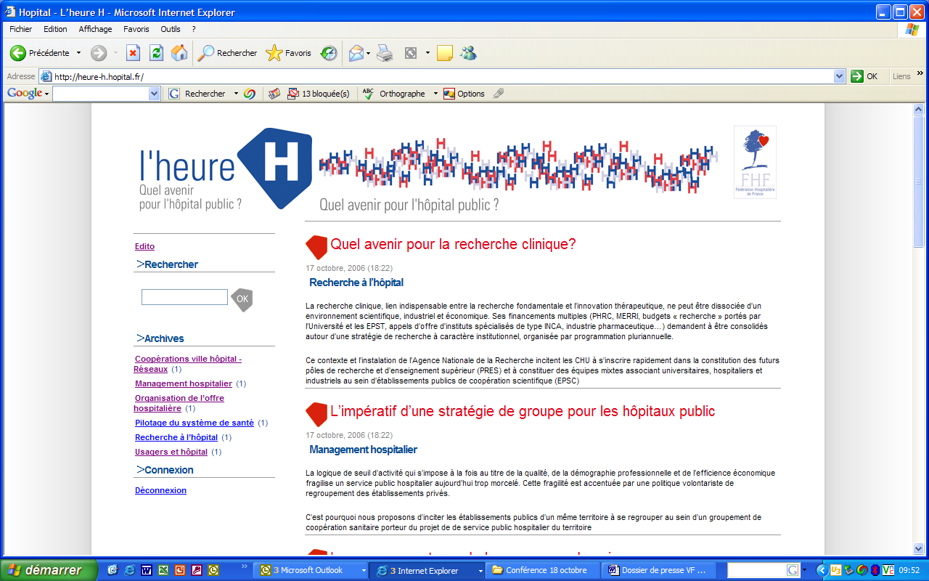

http://heure-h.hopital.fr/

Visuel de l’opération l’heure H téléchargeables sur www.fhf.fr
Pour tout renseignements complémentaires : sandrine.compain@comm-sante.com / n.peju@fhf.fr
ENJEUX ET GRANDS DEFIS DE CETTE CONSULTATION NATIONALE

Les défis qui sont lancés à l’hôpital sont multiples.

La maîtrise des dépenses, de plus en plus difficile dans un contexte d’augmentation des besoins et d’accélération continue du progrès médical, doit être opérée alors que la recherche de qualité et de sécurité des soins prend légitimement une plus grande importance. Les professionnels de santé sont invités à opérer d’importants efforts de productivité et appelés en même temps à mieux répondre aux attentes exprimées par les usagers.

L’exigence d’une équité dans l’accès aux soins n’a jamais été aussi grande du fait d’une meilleure information du public, alors qu’elle est menacée par des inégalités géographiques qui tendent à s’aggraver, à l’augmentation des coûts et à la diffusion de nouveaux modes de prise en charge des pathologies. Ceux-ci conduisent en effet à des regroupements de moyens souvent mal ressentis par une population attachée à la proximité des professionnels.

Les évolutions démographiques associent, elles, une augmentation de la demande de soins aussi forte qu’inévitable du fait du vieillissement de la population, avec la diminution pour les mêmes raisons du nombre de professionnels, qui risque d’aggraver encore la difficulté à réguler le système en multipliant les ruptures potentielles de prises en charge, et en aggravant les inégalités dans l’accès aux soins.

Enfin, la maîtrise des dépenses pharmaceutiques, inévitable du fait de leur forte progression relative au cours des deux dernières décennies, doit être assurée alors que l’on constate un certain affaiblissement de la recherche et de l’innovation en France, dans un contexte international de plus en plus concurrentiel.

Face à ces défis, le système de santé français oppose des cloisonnements persistants d’acteurs et de logiques dont les effets sont toujours plus délétères. Malgré les efforts timides entrepris pour remédier à cette situation, on constate que le secteur hospitalier et la médecine de ville continuent de fait à être encore gérés et pensés séparément, comme la dimension sanitaire et la dimension sociale des prises en charge. De même est-il toujours très difficile de susciter un véritable engagement des acteurs du soin dans de réelles démarches de prévention des pathologies et d’éducation à la santé.

L’hôpital public est particulièrement confronté à ces nouveaux enjeux, car il est situé au confluent de ces évolutions. Il s’est en effet construit dans notre pays autour de valeurs d’humanité et de solidarité, garantissant l’accès à des soins de qualité à toute personne, quel que soit son état de santé et sa situation sociale. Ces principes fondateurs, placés au cœur du projet collectif porté par les hospitaliers, doivent continuer à en inspirer les adaptations.

Il reste selon toutes les enquêtes le service public le plus apprécié des français, et est en mesure de contribuer à répondre à ces défis par la qualité de ses personnels, la force de ses valeurs et sa capacité reconnue d’adaptation. Il peut en effet jouer un rôle moteur pour répondre, avec les autres acteurs, aux différentes problématiques évoquées plus haut, en fédérant les énergies dans un esprit d’ouverture à ses partenaires. Il ne s’agit pas de défendre ici une vision hégémonique vouée à l’échec, mais bien de proposer une méthode d’action partagée, au service des patients.

Mais cette réponse ne sera possible qu’à la condition de disposer d’une vision claire et partagée de l’organisation de système de santé, adaptée à ces enjeux, et de se doter des outils de pilotage et de régulation en adéquation avec cette vision.

Elle implique également que la concurrence entre hôpitaux publics et cliniques privées dans le cadre d’un financement presque entièrement socialisé, qui est une des spécificités françaises, puisse s’exercer à l’avenir de façon équitable et équilibrée.

Elle exige enfin que l’hôpital se voit conforter dans sa capacité d’action, afin que les marges d’autonomie qui lui ont été ouvertes par la réforme de son organisation interne puissent lui permettre de trouver les ressources du changement.

C’est à ces conditions que pourra être construit demain le service public de santé que les français attendent.

LISTE DES PERSONNALITES AUDITIONNEES

- François JOLICLERC, UNSA
- Martin MALVY, Association des petites villes de France
- François FONDARD et Nicolas BRUN, UNAF
- Pierre COSTES, MG-France
- Jean-Claude MAILLY, FO
- Michel CHASSANG, CSMF
- Jean-Luc BERNARD, CISS
- François AUBART, CMH
- Dinorino CABRERA, SML
- Yolande BRIAND et Gaby BONNAND, CFDT
- Jacques VOISIN et Bernard SAGEZ, CFTC
- Daniel LENOIR, Fédération Nationale de la Mutualité Française
- Jean-René BUISSON et Véronique CAZALS, MEDEF
- Nadine PRIGENT et Daniel PRADA, CGT
- Jacques ROLAND et M. LUCAS, Conseil National de l'Ordre des Médecins
- Frédéric VAN ROEKEGHEM, CNAMTS
- Claude BEBEAR, AXA - Institut Montaigne
- Pierre FARAGGI, CHG
- Rachel BOCHER, INPH
- Danièle KARNIEWICK, CFE-CGC
- Jacques PELISSARD, Association des maires de France
- Pierre MONOD, Conférence Nationale des Présidents des URML
- Bruno BOURG-BROC, Fédération des Maires des Villes Moyennes

